— 26 —

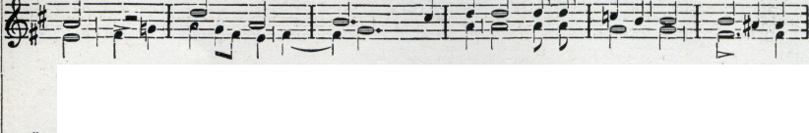
san ctus
ctus,
Sf
De-us Sa b

ctus, san - - - - |  | - - - ctus Do- minus | De us | Sa - ba-
r |  | r | 8r

san - - - - 1 - - - - ctus
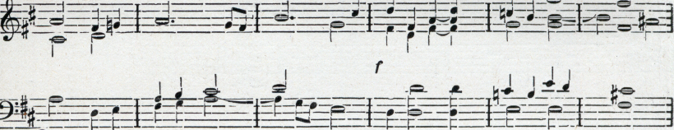
oth glo - ri -a tu -
